Новости олимпиады 2014
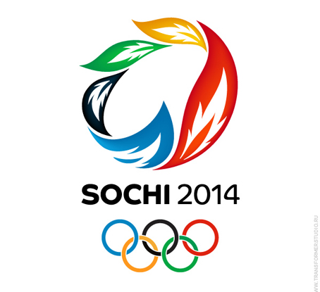
Совсем уже не за горами - 7 февраля 2014 года открытие в Сочи XXII зимних Олимпийских игр. Сочинская Олимпиада станет второй, прошедшей в нашей стране, Первой была Олимпиада-80. Она известна и помнится даже теми, кто в ту пору был еще совсем ребенком. Однако в 1980 году в России, а тогда еще СССР, проходила летняя Олимпиада, новая же, как известно, будет зимней. И потому все, как в первый раз, все совсем иначе, и вновь взволнована вся страна. Поначалу может привести в недоумении тот факт, что местом организации мероприятий по зимним видам спорта избрали именно Сочи — главный город-курорт Краснодарского края. Тем не менее, практически сразу может стать ясным тот факт, что такой выбор стал еще один вызовом россиянами всему остальному миру, как еще один повод для особой гордости, ведь Сочи будет первым местом, находящимся в субтропиках, где организуется зимняя Олимпиада.
Олимпиада 2014 будет проходит на двух основных площадках. Лыжный курорт с красивым названием «Красная поляна». Располагается в 39 километрах от Сочи. Здесь будут проводиться спортивные мероприятия на открытом воздухе, среди которых, лыжные гонки, бобслей, спуск со слаломной горы и многие другие. К основным олимпийским объектам «Красной Поляны» стоит отнести уже сданную в эксплуатацию санно-бобслейную трассу под названием «Ржаная Поляна», горнолыжный комплекс «Роза Хутор», первую очередь которого сдали в эксплуатацию еще в 2010 году. Кроме того, здесь же будет находиться олимпийская деревня, построенная в живописных сочинских горах Малого Кавказа.
В собственно Сочи сейчас на широкую ногу поставлено возведение масштабного Олимпийского парка. Здесь будут походить соревнования по хоккею, фигурному катанию, бегу на коньках и другим видам спорта, для которых нужны закрытые помещения. Собственно весь олимпийский парк будет состоять из таких олимпийских объектов, как Большая ледовая арена, где будут проводиться хоккейные матчи, рассчитанная на 12 тысяч зрителей, а Малая ледовая арена для этих же целей рассчитана на 7 тысяч зрителей, в Конькобежном центре сможет разместиться 8 тысяч зрителей. В Ледовом дворце спорта будут организовываться соревнования по фигурному катанию, а также построен шорт-трек, вместимость дворца 12 тысяч человек, на Арене для керлинга сможет одновременно присутствовать 3 тысячи зрителей, Олимпийский стадион будет вмещать 40 тысяч зрителей.
17 февраля, 19:06
В первом периоде Алекс Карпентер и Кейси Беллами забили шайбы с разницей в 66 секунд, так США разгромили Швецию со счетом 6-1 и вышли в финал Олимпийского турнира по хоккею среди женщин.
Молодые журналисты узнали о Паралимпийских зимних играх «Сочи 2014»
17 февраля, 12:41 / Пресс-релизы
Шестикратный Паралимпийский чемпион по лыжным гонкам, посол «Сочи 2014» Сергей Шилов провел обучающий семинар по Паралимпийским играм для международной команды молодых журналистов – победителей конкурса «Паралимпийский репортер «Сочи 2014», которые будут освещать Паралимпийские зимние игры в Сочи.
Семь комплектов медалей разыграют в Сочи
17 февраля, 09:48
В понедельник на Играх в Сочи определятся обладатели семи комплектов наград. Борьба за медали пойдет в соревнованиях по биатлону, бобслею, фристайлу, сноуборду, прыжкам на лыжах с трамплина и фигурному катанию. Также сегодня мы узнаем финалистов женского хоккейного турнира.
Российская двойка лидирует в соревнованиях по бобслею
16 февраля
Александр Зубков и Алексей Воевода из России лидируют по результатам первого дня олимпийских состязаний по бобслею среди двоек, состоявшихся в воскресенье в Центре санного спорта «Санки».
Шведская четверка лыжников завоевала золото в эстафете
16 февраля
Мужская эстафетная гонка в лыжном спорте завершилась победой сборной команды Швеции. Серебро завоевала сборная России, бронза – у команды Франции.
Александр Третьяков завоевал золотую олимпийскую медаль в скелетоне
15 февраля
Россиянин Александр Третьяков завоевал золотую олимпийскую медаль в скелетоне на домашней трассе, обогнав серебряного призера латыша Мартинса Дукурса и завоевавшего бронзу представителя США Мэтью Антуан
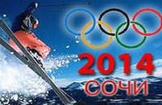
Вторник, 18 Февраля 2014

Олимпиада-2014, биатлон: норвежец Свендсен победил в масс-старте

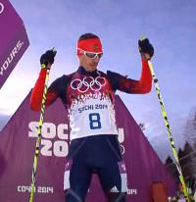
Очередную биатлонную гонку в Сочи мужская сборная России пробежала мимо медалей. Победу в масс-старте одержал норвежец Эмиль Хегле Свендсен.
Россияне неплохо начали гонку – после первой стрельбы Шипулин и Гараничев находились в группе лидеров. Однако, далее стрельба не заладилась и после заключительной стрельбы стало ясно, что медалей россиянам сегодня не получить.
После четвертой стрельбы первыми к финишу убежали Фуркад, Свендсен и чех Моравец. Они и разыграли между собой медали. Моравец немного отстал от именитых соперников и получил бронзу. Мартена Фуркада и Свендсена разделил лишь фотофиниш – золото досталось норвежцу.
Фуркаду доли секунды не хватило для того, чтобы повторить достижение Домрачевой и завоевать три золота.
Лучшим из россиян стал Евгений Гараничев – он занял 5-е место, но с тремя промахами отстал от победителей почти на минуту
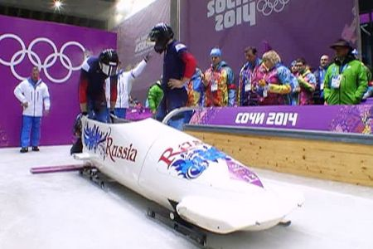17-02-2014, 23:14
Бобслеисты Алексей Воевода и Александр Зубков завоевали золотые медали на Олимпийских играх в Сочи. Их экипаж показал лучшее время по результатам четырех заездов. Интересно, что в процессе соревнований они дважды повышали рекорд этой трассы.
Эта награда стала исторической: Россия впервые выиграла золотую медаль в бобслее за всю историю ее участия в Олимпийских играх. Благодаря этой награде российская сборная поднялась на второе место в общем медальном зачете, уступая только Германии.
Еще один российский экипаж, представленный Максимом Белугиным и Александром Касьяновым, уступил всего три сотых секунды американским спортсменам Стивену Холкобму и Стивену Лэнгтону, завоевавшим бронзовые медали. Серебряными призерами стали швейцарцы Бэт Хефти и Алекс Бауман.

19 февраля
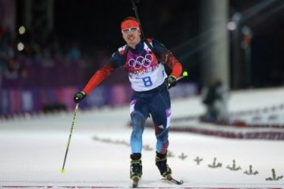

Вот и завершился одиннадцатый день Олимпиады 2014 года в Сочи. Он был таким же ярким и богатым на спортивные события, как и все предыдущие дни в олимпийской столице.
Предлагаем вниманию читателей главные новости Олимпиады в Сочи-2014 сегодня 19 февраля. Тут вы узнаете результаты соревнований, также на этой странице размещена регулярно обновляемая таблица медального зачета Сочи-2104. Но сначала предлагаем посетителям ознакомиться с обзором самых значимых событий минувшего дня.
Биатлон
Чемпионом в масс-старте по биатлону среди мужчин стал норвежец Эмиль Свендсен, принеся своей сборной уже шестую медаль высшего достоинства и подняв ее на второе место в общем медальном зачете. Серебряным призером соревнований стал французский биатлонист Мартен Фуркад. Бронзовую медаль завоевал чех Ондржей Моравец.
К сожалению, российским спортсменам взойти на пьедестал почета по результатам этих соревнований не удалось. Лучшим из россиян стал Евгений Гараничев, занявший пятое место. Антон Шипулин показал одиннадцатый результат. Евгений Устюгов пришел девятнадцатым, а Дмитрий Малышко занял двадцатую позицию.
Горнолыжный спорт
Чемпионкой Олимпиады в Сочи 2014 года стала словенская спортсменка Тина Мазе. Второй результат показала горнолыжница из Австрии Анна Феннингер. Бронзовую медаль завоевала представительница Германии Виктория Ребенсбург.
Россию в этих соревнованиях представляла только одна спортсменка — Мария Бедарева. Она заняла сороковое место.
Конькобежный спорт
В конькобежном спорте на дистанции 10 000 метров все три награды получили представители Голландии. Золотую медаль завоевал Йоррит Бергсма, серебряная награда досталась Свену Крамеру, бронзовым призером стал Боб де Йонга. Единственный представитель России, Евгений Серяев, принимавший участие в этих соревнованиях, занял девятое место.
Лыжное двоеборье
Лучшим спортсменом в лыжном двоеборье стал еще один представитель Норвегии — Йорген Грабак. Серебряная награда досталась его соотечественнику Магнусу Моану, бронзовую медаль завоевал немецкий спортсмен Фабиан Риссле. Россиянин Иван Панин показал 43 результат.
Шорт-трек
Победу в женской эстафете на 3 000 метров по шорт-треку завоевала сборная Южной Кореи. Серебряными призерами стали спортсменки из Канады. Итальянки в этих соревнованиях завоевали «бронзу». Тем самым корейские спортсменки вернули себе титул чемпионок олимпийских игр, которые удерживали на четырех Олимпиадах подряд, пока их череду побед не прервала китайская сборная в 2010 году.
Российская сборная показала в этих соревнованиях пятый результат.
Сноуборд
Сегодняшние результаты соревнований по сноуборд-кроссу среди мужчин стали сенсационными. Россиянин Николай Олюнин стал серебряным призером в этой спортивной дисциплине. Это первая олимпийская награда России в сноуборде.
Чемпионом стал французский сноубордист Поль Вольтье. Бронзовую медаль завоевал представитель США Алекс Дейболд.
Фристайл
В ски-хафпайпе (фристайл) лучшим стал американский спортсмен Дэвид Уайз. Что интересно, он показал лучший результат в первой попытке, но вторую попытку провалил, и это не помешало ему завоевать чемпионский титул.
Серебряным призером в этих соревнованиях стал канадский спортсмен Майкл Риддл. Бронзовую медаль завоевал представитель Франции Кевин Роллан. Единственный участник этих соревнований от России Павел Набоких, к сожалению, не смог дойти до финала.

